Aplicación de los Proceso Analítico Jerárquico (AHP).

Gilberto Hernández Cárdenas

Los procesos de toma de decisiones (PTD) se han aplicado desde la década de los sesentas. Estos consisten en evaluar uno ó varios objetivos en función de un conjunto de criterios para elegir entre alternativas generadas. En palabras de H. Simon (1960), citado por Avíla (2000), define a la toma de decisiones como “un proceso de selección entre cursos alternativos de acción, basado en un conjunto de criterios, para alcanzar uno o más objetivos”. Cuando los problemas son complejos se requiere de la opinión de más de una persona para encontrar soluciones adecuadas que tiendan puentes para poner en acuerdo a las personas que se ven afectadas por las decisiones. Al recuperar la opinión de varios actores se manifiesta su experiencia y conocimientos lo que permite llegar a una estructura del problema que resulte en una o varias soluciones al problema (Avíla, 2000). Así, la toma de decisiones es un mecanismo en el cual se busca una intensiva interacción entre grupos de interés. Estos grupos están conformados por los afectados (campesinos, dueños de terrenos, etc), los científicos que proponen las alternativas considerando su viabilidad y las autoridades que dan su aval o facilitan el proceso de ejecución (Chavez, et al. 2003).

Se han desarrollado un gran variedad de métodos para ayudar a la toma de decisiones. En el caso de su aplicación en la toma de decisiones que implican el manejo territorial y de manejo de los recursos ambientales, se han desarrollado procedimientos adecuados para su implementación en los software para sistemas de información geográfica (SIG) (Eastman, 1999; Marinoni, 2004). En general “los métodos de evaluación multicriterio y decisión multicriterio comprenden la selección de alternativas factibles, la optimización con varias funciones objetivo simultáneas, un agente decisor y procedimientos de evaluación racionales y consistentes” (Martínez, 1998).

Proceso Analítico Jerárquico (Proceso de Análisis Jerárquico)

Uno de los procedimientos de Métodos de Evaluación y Decisión Multicriterio (MEDMC) son los Proceso Analítico Jerárquico (AHP por sus siglas en inglés) propuesto por Saaty en 1977. Este requiere del calculo de factores ponderados para auxiliarce de una matriz de preferencias donde se identifican todos los criterios relevantes y son comparados uno contra otro con factores reproducibles de preferencia (Marinoni, 2004). Saaty (1998) describe al AHP como la forma de “desmenusar un problema y luego unir todas las soluciones de los subproblemas en un conclusión” . La técnica consiste en aplicar una generalización del método de eigenvectores para determinar los pesos de una variable a través de una matriz de comparación pareada (Saaty, 1995).

Los axiomas en los que se basa Saaty (1980) para el AHP son:

Axioma 1. referente a la condición de juicios reciproco: La intensidad de preferencia de Ai/Aj es inversa a la preferencia de Aj/Ai.

Axioma 2. referente a la homogeneidad de los elementos: Los elementos que se comparan son del mismo orden de magnitud (Tabla 1).

Axioma 3. referente a la condición de estructura jerárquica o estructura dependiente de reaprovechamiento: Dependencia de los elementos en dos niveles consecutivos en la jerarquía y dentro del mismo nivel.

Axioma 4. referente a condición de espectativas de orden de intervalo: Las espectativas deben estar representadas en la estructura en términos de criterios y alternativas.

La estructuración del modelo jerárquico

Se trata de desglozar el problema en sus componentes relevantes. Esta actividad es realizada por parte de los tomadores de decisión (decisiores). La jerarquía esta conformada por meta u objetivo, critérios y alternativas (Figura 1).

Figura 1. Diagrama con un ejemplo del modelo jerárquico para el AHP.

Meta

Establecer las zonas de costa del Golfo de México que presentan riesgo a la degradación del hábitat de pastos marinos por derrames de petróleo y por la actividad humana.

Criterios

Los criterios ha utilizar se eligirán en función de considerar su importancia para evaluar las amenazas que contribuyen a la vulnerabilidad física, institucional y social de los hábitat de pastos marinos en la zona costera del Golfo de México. Cada uno de los factores, considerados como amenaza, será calificado en función de su valor de importancia. Fue elegida la propuesta se considero la clasificación en 9 puntos (Tabla 1). Es decir la escala Saaty para generar en un orden de prioridad asignado a cada criterio.

Tabla 1
Escala numérica | Escala Verbal, Explicación
1 | Ambos elementos son de igual importancia  Ambos elementos contribuyen con la propiedad en igual forma
3 | Moderada importancia de un elemento sobre otro  La experiencia y el juicio favorece a un elemento por sobre de otro
5 | Fuerte importancia de un elemento sobre otro  Un elemento es fuertemente favorecido
7 | Muy fuerte importancia de un elemento sobre otro  Un elemento es muy fuertemente dominante.
9 | Extrema importancia de un elemento sobre otro  Un elemento es favorecido, por lo menos con un orden de magnitud de diferencia.
2, 4, 6, 8 | Valores intermedios entre dos juicios adyacentes  Usados como valores de consenso entre dos juicios
Escala de Saaty.

Tabla 2

 | Biodiv. | Fen. Cic. Extr. | Acid.  Oc. | Des.  Tur. | Erosión  Z. C. | Criterio n
Biodiv | 1
Fen. Cic. Extr. |  | 1
Acid.  Oc. |  |  | 1
Des.  Tur. |  |  |  | 1
Erosión  Z. C. |  |  |  |  | 1
Criterio n |  |  |  |  |  | 1
Matriz de comparaciones pareadas para los criterios considerados.

Una vez que se han cargado los valores en la matriz se obtienen los calculos para el modelo AHP. Se calculan los pesos para cada criterio. A continuación se muestran los resultados:

[*****AHP results*****]
[Eigenvalues]
6.3946
0.0422
0.0422
-0.2334
-0.2334
-0.0123

[Eigenvector of largest Eigenvalue]
0.8891
0.3475
0.2518
0.1244
0.0855
0.0505

[criteria weights]
0.5084 (Fragmentación)
0.1987 (Dist. Hidrografía (W))
0.144 (Dist. río Lacantún)
0.0711 (Dist. a vías (W))
0.0489 (Dist. poblados)
0.0289 (Pendiente)

[consistency ratio CR]
0.0637
(Revision of preference values is recommended if CR > 0.1)

Literatura Citada

Avíla, M. R. M. 2000. El AHP y su aplicación para determinar los usos de la tierra: El caso de Brasil. FAO. Informe técnico No. 2. 65 págs.
Chávez C. J. M., Chávez, C. M. M., Binnqüist, G. S., Roldán, A. I., Leyequien, A. E., Abarca y G. Romano D. 2003. Strategic Planning of the Iztaccíhualt-Popocatépetl National Park. En: Ecology and Man in México’s Central Volcanoes Area. Editores G. W. Heil, R. Bobbink y N. Trigo B. Kluwer. Pp. 173-204.
Eastman, J. R. 1999. Idrisi 32: Tutorial. Clark Labs. USA.
Marinoni, O. 2004. Implementation of the analytic hierarchy process with VBA in ArcGIS. Computers and Geosciencies. 30(6): 637-646.
Martínez, E. 1998. Evaluación y Decisión Multicriterio: Una Perspectiva. En: Evaluación y Decisión Multicriterio. Reflexiones y Experiencias. Editado por Eduardo Martínez y Mauricio Escudey. Editorial Universidad de Santiago. Pp. 10-16.
Saaty, T.L. 1980. The Analytic Hierarchy Process. McGrawHill. New York. Págs. 287.
Saaty, T.L. 1995. Decision-Making for Leaders. RWS Publications, Pittsburgh. Págs. 315.

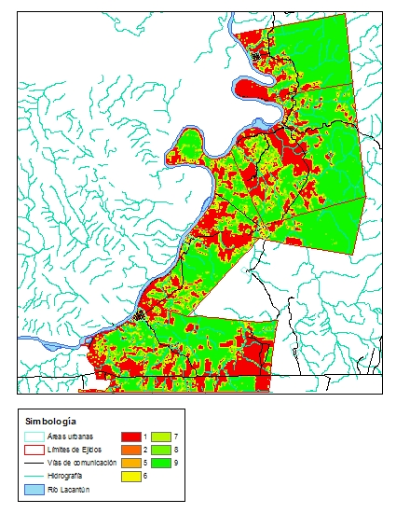
Mapa 1. Mapa de fragmentación reclasificado del índice de fragmentación del año 2006.
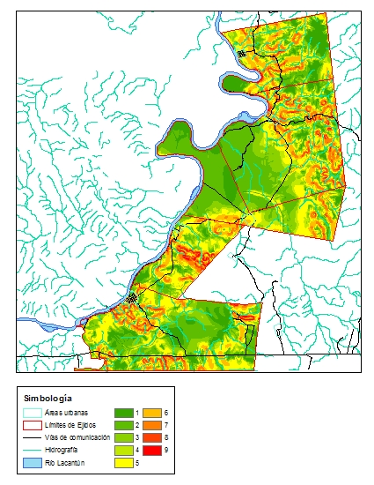
Mapa 2. Mapa de pendientes reclasificado a 9 categorías. Las de valores más altos son los rojos y las de menor las verdes.
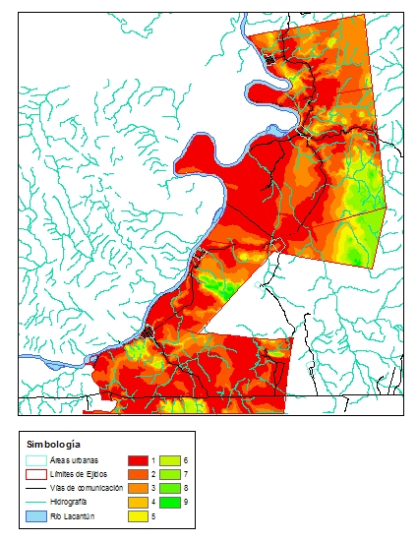
Mapa 3. Distancia a los caminos reclasificados en nueve categorías. Las verdes son las que tienen la mayor preferencia.
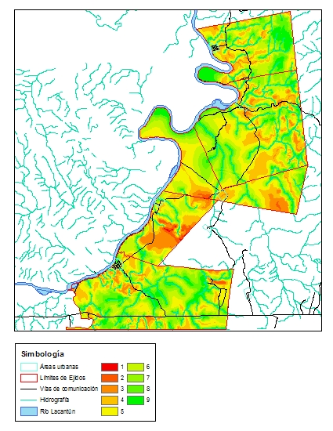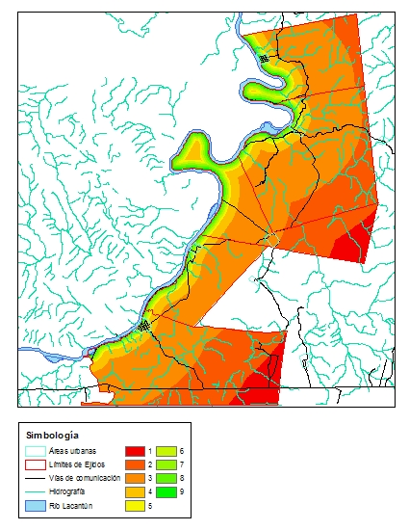
Mapa 4 y 5 . Distancia a los ríos y arroyos ponderados por la pendiente (4) reclasificado en 9 categorías. Distancia al río Lacantún reclasificada en 9 categorías (5)
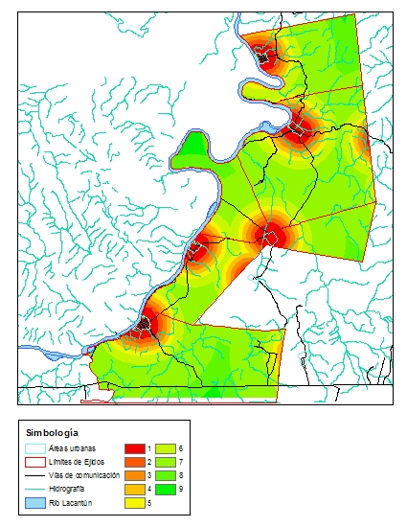
Mapa 6. Distancia a las áreas urbanas reclasificadas en 9 categorías.
3339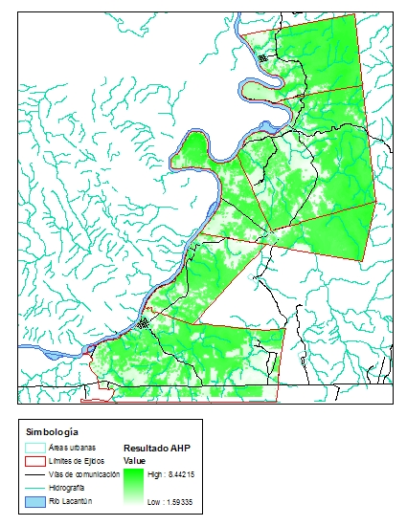
Mapa 7. El resultados del AHP muestra las áreas disponibles para corredores con valores mayores en verde intenso.
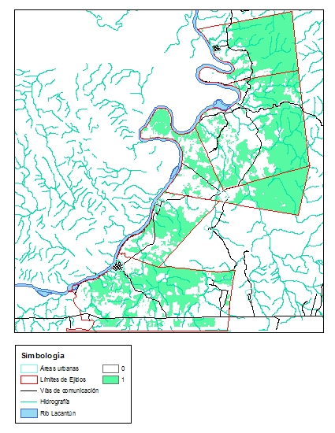
Mapa 8. Imagen booleana obtenida de la selección de valores mayores a 6 que muestra las áreas con mayor posibilidad de elegirse como corredores.
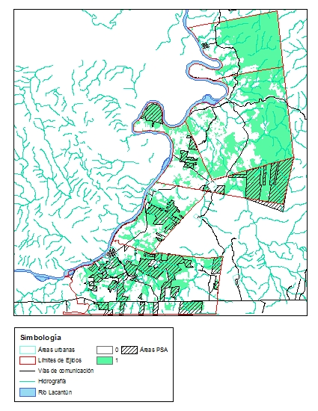

Mapa 9. Comparación de la imagen booleana obtenida de la selección de valores mayores a 6 con las áreas que se encuentran en dentro de un programa de pagos por servicios ambientales (PSA). Es notoria la correspondencia entre las áreas disponibles para corredores y las áreas PSA.

